

Отчет

по лабораторной работе № 2

на тему: **«**Линейные алгоритмы. Операции ввода-вывода. Создание консольного приложения, реализующего линейный алгоритм.»

Выполнил: ст.гр. 2ИСП9-23

Андреева Анастасия Гурамиевна

Специальность: 09.02.07 Информационные системы и программирование

Проверил: преподаватель Боклач Б.И .

Москва 2022 г.

Тема: Линейные алгоритмы. Операции ввода-вывода. Создание консольного приложения, реализующего линейный алгоритм.

Цель работы:

* знакомство с Microsoft Visual C#;
* создание консольного приложения;
* ввод и вывод на Консоль.

Ход работы.

Задание 1.

Ввести код программы, комментарии вводить не обязательно, запустите программу на выполнение, проверьте различные варианты выполнения программы. Модифицируйте программу, изменяя переменные и строки вывода.

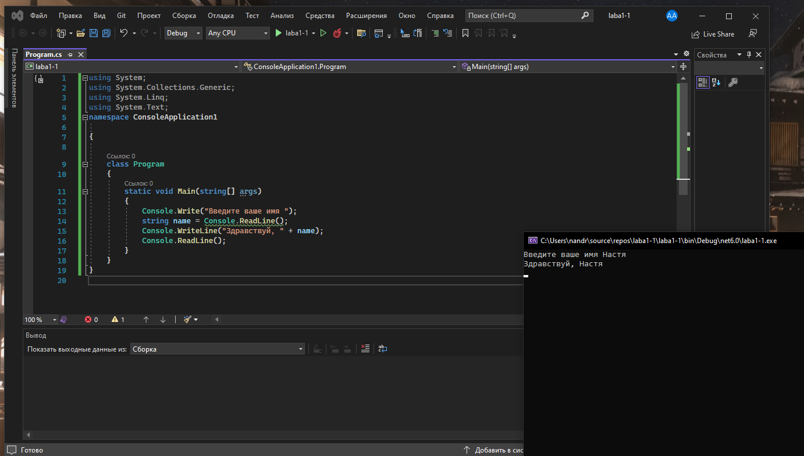

Часть 2 **13 ВАРИАНТ**

Задание 1

Скорость первого автомобиля V1 км/ч, скорость второго – V2 км/ч, расстояние между ними S км. Определить расстояние между ними через t часов, если автомобили удаляются друг от друга.

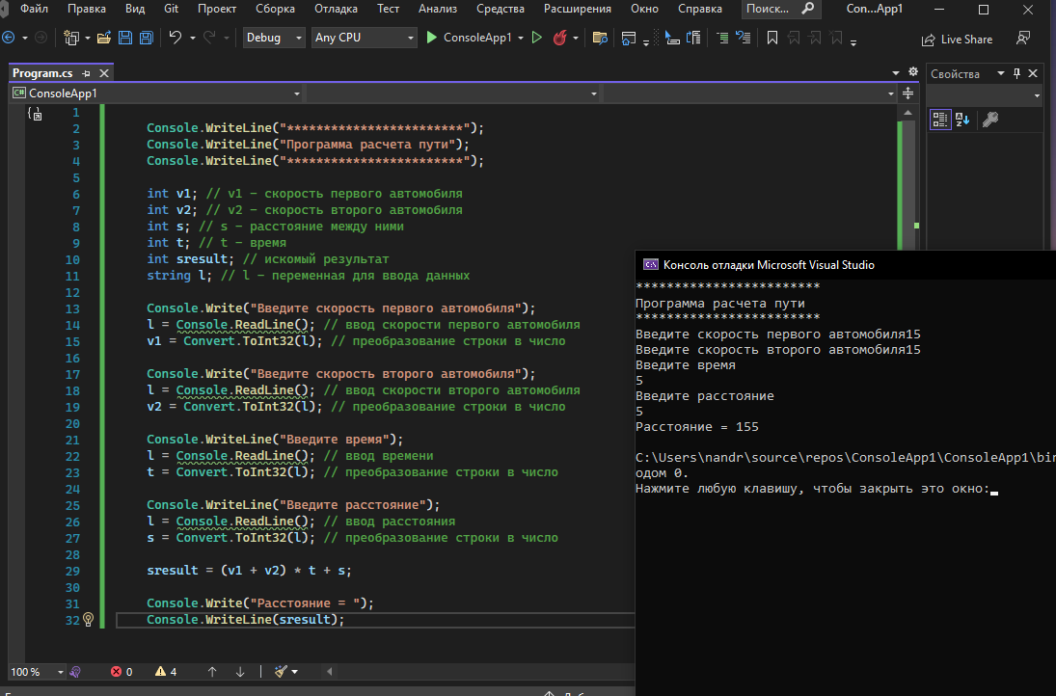

Задание 2.

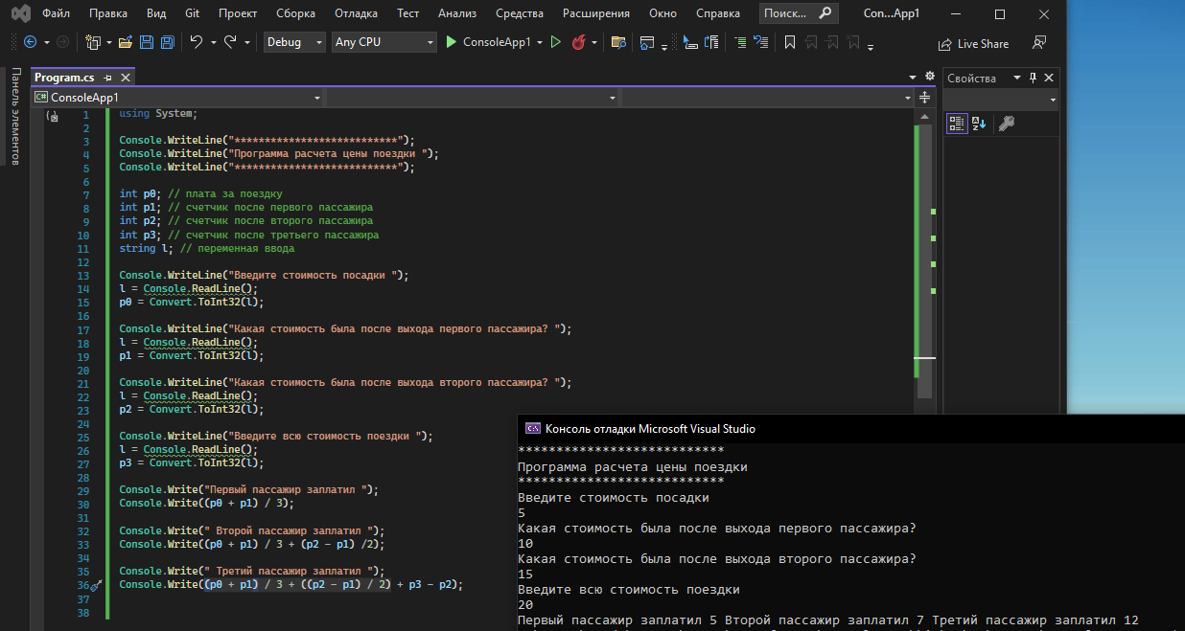

Вопросы для самоконтроля:

1. Линейной называется программа, все операторы которой выполняются в том порядке, в котором они записаны
2. Функция — это поименованная часть программы, которая может вызываться из других частей программы столько раз, сколько необходимо
3. Состоит из заголовка и тела. Заголовок функции – это ее интерфейсная (описательная) часть, которая не дает программного кода, а содержит описание входных и выходных параметров, необходимых при ее выполнении (вызове). Тело функции – это программный код (блок), ограниченный фигурными скобками.
4. Потому что компилятор должен понимать, с каким видом данных он работает. Иначе программа просто не сработает или будет работать некорректно.

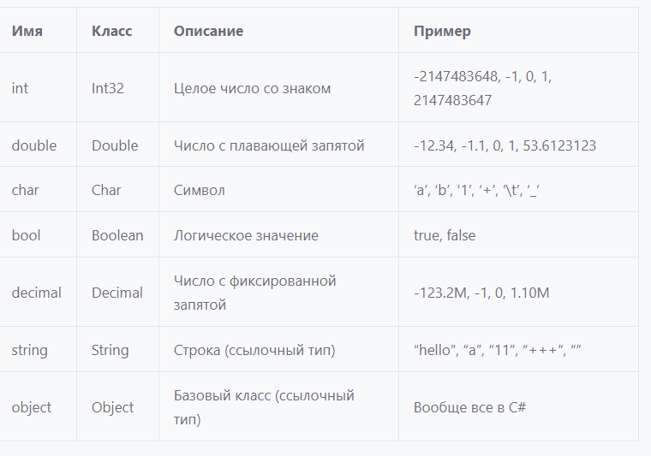

И так далее

1. Базовые операторы в С# включают умножение (*), деление (/), сложение и унарный плюс (+), вычитание и унарный минус (—), модуль (%) и присваивание (=).
2. Переменная характеризуется:

Именем («обозначением ячейки памяти»)

Значением (данными, содержащимися в переменной в конкретный момент времени)

Типом (определяющим: а) какие значения может принимать переменная; б) какие операции можно производить с этими значениями; в) как данные представлены в памяти компьютера)

1. Для вывода WriteLine

Для ввода ReadLine

1. Math
2. Факториала, статистических функций
3. Порядок вычислений такой же как в математике
4. Оператор присваивания устанавливает и/или повторно устанавливает значение, хранящееся в ячейке(ячейках) хранения, обозначаемой именем переменной